1. DOHODEK IZ DELOVNEGA RAZMERJA

1. naloga: Oglejte si Obračun plače za zaposlenega Toneta Novak, ki je zaposlen kot učitelj na srednji šoli v Sloveniji.

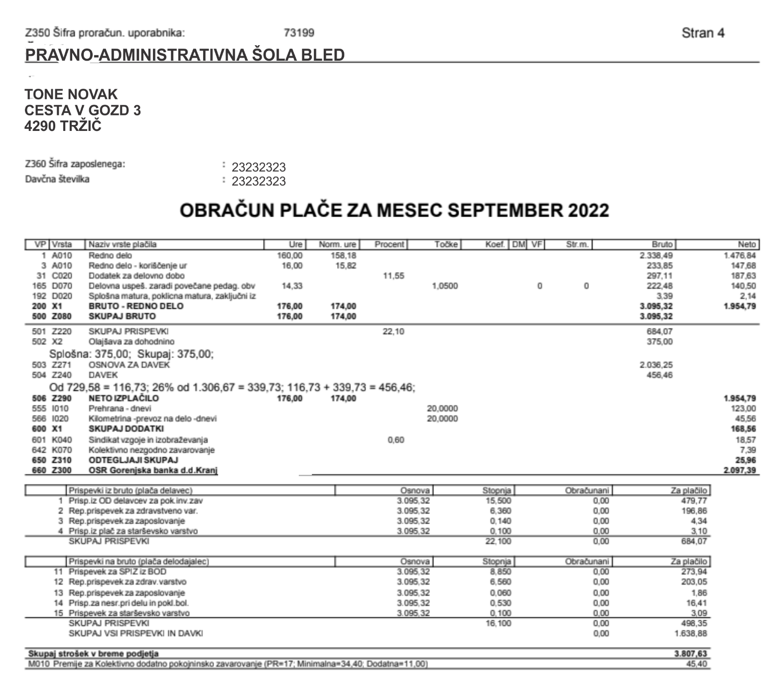

2. naloga: Odgovorite na spodnja vprašanja. Odgovore si lahko ogledate s pomočjo filma ([kliknite tukaj](http://lebinca.com/davki/_private/obracun_place_kovac.wmv)).

1. Koliko znaša bruto plača za Toneta Novaka?

…………………………………………………………………………………………………………....

2. Koliko % znašajo prispevki in v kakšnem znesku so zaračunani?

…………………………………………………………………………………………………………....

3. Koliko znaša olajšava za dohodnino?

……………………………………………………………………………………………………………

4. Koliko znaša osnova za davek?

……………………………………………………………………………………………………………

**http://lebinca.com/davki/_private/obracun_place_kovac.wmv**

5. Koliko znaša davek?

…………………………………………………………………………………………………………....

6. Kaj pomeni v obračunu plače Od 729,58 = 116,73; 26% od 1.306,67 = 339,73; 116,73 + 339,73 = 456,46

……………………………………………………………………………………………………………

7. Koliko znaša neto plača?

……………………………………………………………………………………………………………

8. Katere dodatke so obračunali Tonetu Novaku in koliko znašajo skupaj?

……………………………………………………………………………………………………………

……………………………………………………………………………………………………………

……………………………………………………………………………………………………………

9. Katere odtegljaje so obračunali Tonetu Novaku in koliko znašajo skupaj?

……………………………………………………………………………………………………………

……………………………………………………………………………………………………………

……………………………………………………………………………………………………………

10. Koliko so Tonetu Novaku nakazali na TRR?

…………………………………………………………………………………………………………....

3. naloga: Preberite si tekst spodnje naloge, kjer so podatki za obdavčitev dohodka iz zaposlitve

Podjetje Trobentica d.o.o. je Jožici za mesec marec izplačalo bruto plačo v višini 4.500,00 €.

Marija ima enega otroka in moža, ki ju uveljavlja kot vzdrževana družinska člana.

V marcu so ji bile obračunane 4 dnevnice po 21,39 € (povračilo stroškov na službenem potovanju v Sloveniji).

Malica ji je bila obračunana po 7,96 € za delovni dan

V marcu je bilo 21 delovnih dni, za dneve, ko dobi plačane dnevnice, ne dobi plačano malico. Podjetje delavki obračuna kilometrino 0,21 €/km.

Od doma do službe in nazaj prevozi vsak dan 30 km, v marcu je imela 21 prevozov

4. naloga: S pomočjo filma ([kliknite tukaj](http://lebinca.com/davki/_private/obdavcitev_dohodka_zaposlitve.wmv)) vpišite podatke v spodnjo tabelo, kjer boste obdavčili dohodek iz zaposlitve. Pri tem si pomagajte z dohodninsko lestvico (glej nalogo 5) , lestvico splošnih (glej nalogo 6) in posebnih olajšav (glej nalogo 7).

|  |  |  |
| --- | --- | --- |
| Bruto plača: |  |  |
| Neto plača: |  |  |
| Plača za izplačilo: |  |  |
| Znesek dohodnine: |  |  |
| Prispevki na bruto: |  |  |
| Skupni stroški plač: |  |  |
|  |  |  |
| IZRAČUN | xxxxxx | xxxxxxxxxxxxxxxxxxxxxx |
| Bruto plača |  |  |
| Prispevki iz bruto plače | 22,10% |  |
| Akontacija dohodnine |  |  |
| Neto plača |  |  |
| Povračila stroškov |  |  |
| Dnevnice |  |  |
| Prehrana |  |  |
| Prevoz na delo in iz dela |  |  |
| Skupaj povračila |  |  |
| Plača za izplačilo |  |  |
| IZRAČUN DOHODNINE | xxxxxx | xxxxxxxxxxxxxxxxxxxxxx |
| Bruto plača |  |  |
| Prispevki iz bruto plače | 22,10% |  |
| Splošna olajšava |  |  |
| Olajšava za 1. otroka |  |  |
| Olajšava za moža |  |  |
| Osnova za dohodnino |  |  |
| Fiksni davek |  |  |
| Davek od razlike |  |  |
| Skupaj akontacija dohodnine |  |  |
|  |  |  |
| Strošek dela delodajalca | xxxxxx | xxxxxxxxxxxxxxxxxxxxxx |
| Bruto plača |  |  |
| Prispevki na bruto | 16,10% |  |
| Povračila stroškov |  |  |
| Skupaj strošek dela |  |  |

5. naloga: Oglejte si lestvico za dohodnino za leto 2022

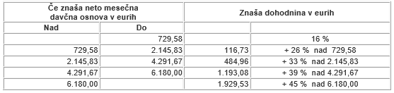

6. naloga: Oglejte si **splošne olajšave** za leto 2022. (Za izračun obiščite: https://bit.ly/33PmA6D)

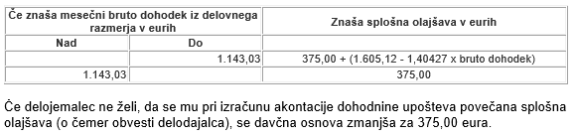

7. naloga: Oglejte si **osebne in posebne olajšave** za leto 2022

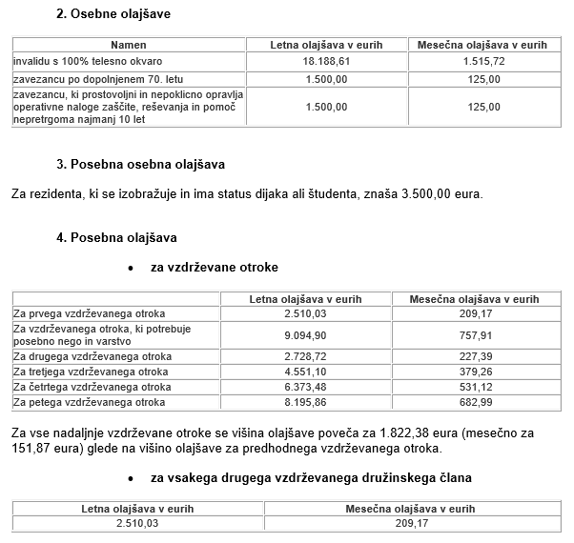

8. naloga: Oglejte si prispevke od bruto plač delavcev (22,10 %).

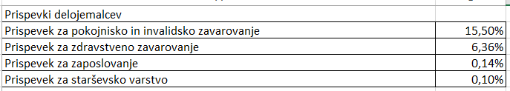

9. naloga: Oglejte si prispevke na bruto plače delavcev (16,10 %).

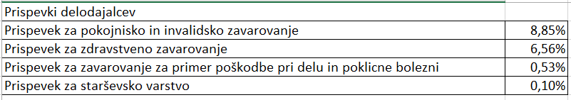

Prispevek za zaposlovanje 0,06%

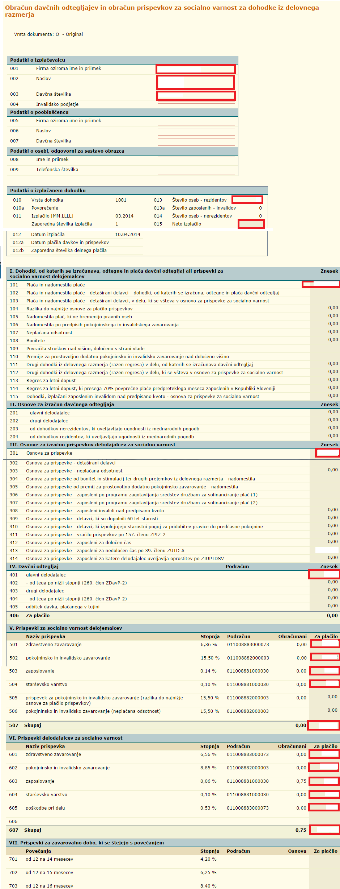10. naloga: Na podlagi zgornjih podakov sestavite REK-1



11. naloga: Preberite si tekst spodnje naloge, kjer so podatki za obdavčitev dohodka iz zaposlitve

Podjetje Roža d.o.o. je Tonetu za mesec marec izplačalo bruto plačo v višini, 1.074,43 €.

Ne uveljavlja nikogar kot vzdrževanega družinskega člana in drugih posebnih olajšav nima.

Malica ji je bila obračunana po 7,96 € za delovni dan

V marcu je bilo 21 delovnih dni.

Delavcu podjetje obračuna kilometrino za 30 km po 0,21 €/km. V marcu je imel 21 prevozov. Pomagajte si z lestvico za dohodnino za leto 2022, ki je na strani 3.

12. naloga: Vpišite podatke v spodnjo tabelo, kjer boste obdavčili dohodek iz zaposlitve za Toneta. Pri tem si pomagajte z dohodninsko lestvico in lestvico splošnih olajšav, ki jih dobite spodaj.

|  |  |  |
| --- | --- | --- |
| Bruto plača: |  |  |
| Neto plača: |  |  |
| Plača za izplačilo: |  |  |
| Znesek dohodnine: |  |  |
| Prispevki na bruto: |  |  |
| Skupni stroški plač: |  |  |
|  |  |  |
| IZRAČUN | xxxxx | xxxxxxxxxxxxxxxxxxxxx |
| Bruto plača |  |  |
| Prispevki iz bruto plače | 22,10% |  |
| Akontacija dohodnine |  |  |
| Neto plača |  |  |
| Povračila stroškov |  |  |
| Dnevnice |  |  |
| Prehrana |  |  |
| Prevoz na delo in iz dela |  |  |
| Skupaj povračila |  |  |
| Plača za izplačilo |  |  |
| IZRAČUN DOHODNINE | xxxxxx | xxxxxxxxxxxxxxxxxxxxxxx |
| Bruto plača |  |  |
| Prispevki iz bruto plače | 22,10% |  |
| Splošna olajšava |  |  |
| Olajšava za 1. otroka |  |  |
| Olajšava za moža |  |  |
| Osnova za dohodnino |  |  |
| Fiksni davek |  |  |
| Davek od razlike |  |  |
| Skupaj akontacija dohodnine |  |  |
|  |  |  |
| Strošek dela delodajalca | xxxxx | xxxxxxxxxxxxxxxxxxxxxxx |
| Bruto plača |  |  |
| Prispevki na bruto | 16,10% |  |
| Povračila stroškov |  |  |
| Skupaj strošek dela |  |  |

13. naloga: Meseca septembra ste zaslužili bruto 11.000 €. Uveljavljate olajšavo za 5 mladoletnih otrok in vzdrževanega dužinskega člana (ženo). Izračunajte davčno osnovo in neto plačo.

|  |  |  |
| --- | --- | --- |
| ZAP.ŠT. | BESEDILO | ZNESEK V € |
| 1. | BRUTO PLAČA (PLAČA, NADOMESTILO PLAČ, …) |  |
| 2. | OBVEZNI PRISPEVKI ZA SOC. VARNOST (22,10 %) |  |
| 3. | SPLOŠNA OLAJŠAVA (glej lestvico) |  |
| 4. | POSEBNA OLAJŠAVA (glej lestvico |  |
| 5. | DAVČNA OSNOVA |  |
| 6. | FIKSNI DAVEK |  |
| 7. | DAVEK OD RAZLIKE (xxxxx,xx – xxxxxx,xx) * xx% |  |
| 8. | SKUPAJ AKONTACIJA DOHODNINE |  |
| 9 | NETO PLAČA |  |

14. naloga: Rešite kviz o davčnih odtegljajih iz dohodka iz delovnega razmerja ([kliknite tukaj](http://e-ucilnice.sckr.si/vss/mod/quiz/view.php?id=8596)).

b. Dohodek iz drugega pogodbenega razmerja

1. naloga: Preberite spodnji tekst.

Škandalozna dvojna obdavčitev podjemnih pogodb

18. januar 2014

Vir: Dnevnik

|  |
| --- |
| S pokojninsko reformo je država plačevanje _________________ (**socialnih/družbenih**) prispevkov razširila tudi na _____________ (**podjemne/asignacijske**) pogodbe. Toda birokrati so ob tem pozabili na ____________ (**posebni/osebni**) davek, ki je bil pred skoraj 20 leti uveden prav zato, ker podjemne pogodbe niso bile obremenjene s prispevki. Državi gre tako po novem več denarja kot delavcu.  Da se zdaj na ______ (**20/25**)-odstotni davek po novem plačujejo še prispevki, je tako, kot če bi kirurg pozabil kirurške škarje v pacientovem trebuhu.    »No, takole imamo v naši ljubi Sloveniji – v decembru sem potreboval ________ (**delavca/stroj**) za nekaj ur dela in to je uradni prijavljeni obračun, ki ga moram plačati. Delavec dobi manj, kot je ___________ (**trošarin/davkov**). Katastrofa!« je na enem od družabnih omrežij zapisal zgroženi posameznik. Izračunal je namreč, da bo njegov delavec za svoje delo po podjemni pogodbi dobil 48 evrov neto izplačila, medtem ko bo država od tega pobrala za 54,08 evra davkov in socialnih prispevkov.  Sliši se neverjetno, toda obračun je pravilen. Tudi podjetje Data d.o.o., ki smo ga prosili za primerjavo obremenitev različnih pogodb o __________ (**delu/najemninah**) z davki in prispevki, je na primeru plačila 1000 evrov bruto izračunalo, da bo imela od tega več država kot delavec.  »Gre za škandal. Prav žalostno je, kako deluje državna administracija in da v njej ni nikogar, ki bi bil sposoben razmišljati širše in bi opozoril na ta absurd,« je zgrožen ekonomist dr. Tine Stanovnik. Do njega je prišlo, ker je država s pokojninsko reformo plačevanje socialnih prispevkov razširila tudi na ______________ (**prekarno/honorarno**) delo preko avtorskih in podjemnih pogodb. Z lanskim letom so morali tako delodajalci začeti plačevati ______ (**8,85/11,5**) odstotka bruto dohodka honorarnih delavcev za pokojninsko in invalidsko zavarovanje, z letošnjim letom pa morajo tisti, ki se preživljajo le s honorarnim delom, za to zavarovanje sami prispevati še ______ (**15,5/11,5**) odstotka. Z interventnim zakonom pa je bil z letošnjim letom uveden še obvezni prispevek delodajalca (_____ (**0,53/1,53**) odstotka bruto dohodka) in delavca (_____ (**6,36/10,36**) odstotka) za zdravstveno blagajno.  To je po načelu »vsako delo ________ (**šteje/ne šteje**)« prav, se strinjajo tako predstavniki delodajalcev kot delojemalcev. Toda pri podjemni pogodbi je bil že leta 1993 uveden posebni davek na določene __________ (**izdatke/prejemke**) v višini 25 odstotkov bruto dohodka, ki ga mora delodajalec še vedno plačevati. »Sicer takrat ni bilo rečeno, da gre za _____________ (**nadomestilo/kompenzacijo**) za socialne prispevke, ampak s tem davkom so želeli nekoliko zmanjšati veliko davčno ___________ (**ugodnost/boniteto**) take oblike dela v primerjavi z rednim delom. Da se zdaj na 25-odstotni davek po novem plačujejo še ___________ (**prispevki/transferji**), pa je tako, kot če bi kirurg pozabil kirurške škarje v pacientovem trebuhu,« pravi Stanovnik. Prepričan je, da bi morala vlada svoj zdrs popraviti čim prej. »Škarje je treba potegniti iz trebuha takoj, že v ponedeljek, ne šele čez en mesec.« Po njegovi oceni bi bilo posebni davek potrebno ukiniti.  Toda kot kaže, se vladi ne mudi. Tatjana Čerin iz Gospodarske zbornice Slovenije pravi, da so ministrstvo za finance na to res visoko obremenitev podjemnih pogodb enkrat z dopisom že opozorili in ga spomnili na preteklo prakso, da se je ob uvajanju novih ______ (**davkov/dajatev**), kot so socialni prispevki, posebni davek ali znižal ali pa ukinil. Odziva z ministrstva doslej ni bilo, a se bodo po besedah Čerinove nanj ponovno obrnili.  Tudi na naša vprašanja s finančnega ministrstva včeraj nismo dobili odgovorov. So pa z ministrstva za delo sporočili, da so z obveznim plačevanjem »__________ (**polnih/delnih**) pokojninskih prispevkov« tudi od dohodkov preko podjemnih pogodb (kadar posameznik ___ (**je/ni**) pokojninsko zavarovan na kakšni drugi osnovi) te posameznike izenačili z ostalimi kategorijami zavarovancev (zaposlenimi, s. p.-ji, družbeniki). Trenutno veljavna zakonodaja po njihovi oceni zato primerno ureja plačevanje prispevkov za pokojninsko in invalidsko zavarovanje in zagotavlja __________ (**enakopravnost/neenakopravnost**) med posameznimi kategorijami zavarovancev. »Glede drugih obremenitev omenjene pogodbe pa so pristojna druga ministrstva,« so si na ministrstvu za delo umili roke.  Za delodajalca najbolj ugoden s. p.  Toda tudi druge oblike _______ (**dela/angažiranja**) po obremenjenosti z davki in prispevki še zdaleč niso izenačene. Lučka Böhm iz Zveze svobodnih sindikatov sicer ni želela komentirati __________ (**nizko/visoko**) obremenjenih podjemnih pogodb, češ da sindikati zastopajo interese delavcev v delovnem razmerju, kar podjemne pogodbe niso. Je pa opozorila na sporno nizke obremenitve samostojnih podjetnikov (s. p.). Strošek __________ (**storitev/dela**) preko avtorske oziroma podjemne pogodbe je zaradi uvedbe socialnih prispevkov za delodajalca narasel, zato se Böhmova boji, da bodo poskušali delodajalci delavce z avtorskih pogodb seliti med samostojne podjetnike. »Država bi morala _____________ (**neenakomerno/enakomerno**) obremeniti vse oblike dela,« je prepričana. Enako meni tudi Čerinova: »Na GZS smo zagovorniki enake obremenitve vseh oblik dela z davki in prispevki, hkrati pa se zavzemamo za sorazmerno ___________ (**zvišanje/znižanje**) prispevnih stopenj glede na več pobranih sredstev. To bi moral biti tudi cilj države, kajti vsi vemo, da je delo preveč obremenjeno.«  Da je s. p. za delodajalca ___________ (**najmanj/najbolj**) ugodna oblika sodelovanja z delavcem, kaže tudi izračun, ki ga je za Dnevnik pripravilo podjetje Data d.o.o. Čeprav bi bilo iz njega mogoče sklepati, da je s. p. najbolj ugodna možnost tudi za delavca, pa naj opozorimo, da se po odmeri _____________ (**dohodnine/takse**) to lahko spremeni. Pri avtorski in podjemni pogodbi je namreč v tabeli prikazana akontacija dohodnine, ki jo lahko davčna uprava ob upoštevanju celoletnih dohodkov in različnih olajšav deloma ali pa tudi v celoti _________ (**povrne/zavrne**). Nasprotno pri s. p., ki ne uveljavlja normiranih odhodkov, dohodnina ni prikazana, ker je odvisna od predloženih ___________ (evidenc/dokazil) o stroških posameznega podjetnika. Naj še dodamo, da so izračuni v tabeli narejeni ob predpostavki, da je posamezna vrsta dela edini vir dohodka posameznika. |

2. naloga: Odgovorite na spodnja vprašanja s pomočjo zgornjega teksta.

1. Na katere pogodbe je država razširila plačevanje socialnih prispevkov s pokojninsko reformo?

……………………………………………………………………………………………………………

2. Ali delavec, ki dela po podjemni pogodbi dobi manj, kot je davkov.

……………………………………………………………………………………………………………

3. Koliko odstotkov mora plačati delodajalec oz. delojemalec, ki se preživlja samo z honorarnim delom, za PIZ in zdravstveno zavarovanje?

……………………………………………………………………………………………………………

4. Katerega leta je bil uveden posebni davek na določene prejemke v višini 25 % bruto dohodka in zakaj?

……………………………………………………………………………………………………………

5. Kaj bi bilo potrebno ukiniti po mnenju ekonomista Tineta Stanovnika in Tatjane Čerin iz gospodarske zbornice?

……………………………………………………………………………………………………………

6. Kaj so dosegli z obveznim plačevanjem »polnih pokojninskih prispevkov« tudi od dohodkov preko podjemnih pogodb (kadar posameznik ni pokojninsko zavarovan na kakšni drugi osnovi) po mnenju ministrstva za delo?

……………………………………………………………………………………………………………

7. Zakaj Lučka Bohm iz ZSSS ni želela komentirati visoko obremenjenih podjemnih pogodb?

……………………………………………………………………………………………………………

8. Na kaj je opozorila Lučka Bohm iz ZSSS?

……………………………………………………………………………………………………………

9. Kam bodo želeli delodajalci »seliti« delavce (brez rednih služb), ki imajo avtorske oz. podjemne pogodbe?

……………………………………………………………………………………………………………

10. Ali je s.p. tudi najbolj ugodna možnost za delojemalca? Razložite svoj odgovor.

……………………………………………………………………………………………………………

……………………………………………………………………………………………………………

……………………………………………………………………………………………………………

2. naloga: Delavec, ki je zavarovan po 18. Členu ZPIZ-2, je dobil iz naslova podjemne pogodbe 1.500 €. Izračunaje prispevke delodajalca in delojemalca, ki se plačajo državi, neto izplačilo delojemalcu in akontacijo dohodnine.

|  |  |  |
| --- | --- | --- |
| Zap. št. | Besedilo | Znesek v € |
| 1 | BRUTO DOHODEK |  |
| 2 | PRISPEVKI DELOJEMALCA (2.1 + 2.2) |  |
| 2.1 | PRISPEVEK ZA PIZ (15,5 % X 1) |  |
| 2.2 | PRISPEVEK ZA ZDRAVSTVENO ZAVAROVANJE (6,36 % X 1) |  |
| 3 | NORMIRANI STROŠKI (10 % X 1) |  |
| 4 | OSNOVA ZA IZRAČUN DAVČNEGA ODTEGLJAJA (1 – 2 – 3) |  |
| 5 | AKONTACIJA DOHODNINE (25 % X 4) |  |
| 6 | NETO IZPLAČILO (1 – 2 - 5) |  |
| 7 | PRISPEVKI DELODAJALCA (7.1 + 7.2 + 7.3) |  |
| 7.1 | PRISPEVEK ZA PIZ (8,85 % X 1) |  |
| 7.2 | PRISPEVEK ZA ZDRAVSTVENO ZAVAROVANJE (0,53 % X 1) |  |
| 7.3 | POSEBEN DAVEK NA DOLOČENE PREJEMKE (25 % X 1) |  |
| 8 | STROŠEK IZPLAČEVALCA (1 + 7) |  |

3. naloga: Izpolnite spodnji obrazec: Obračun davčnih odtegljajev od dohodkov po ZDoh-2, ki niso dohodki iz delovnega razmerja (Obrazec REK-2). Obrazec izpolnite za 2. nalogo.

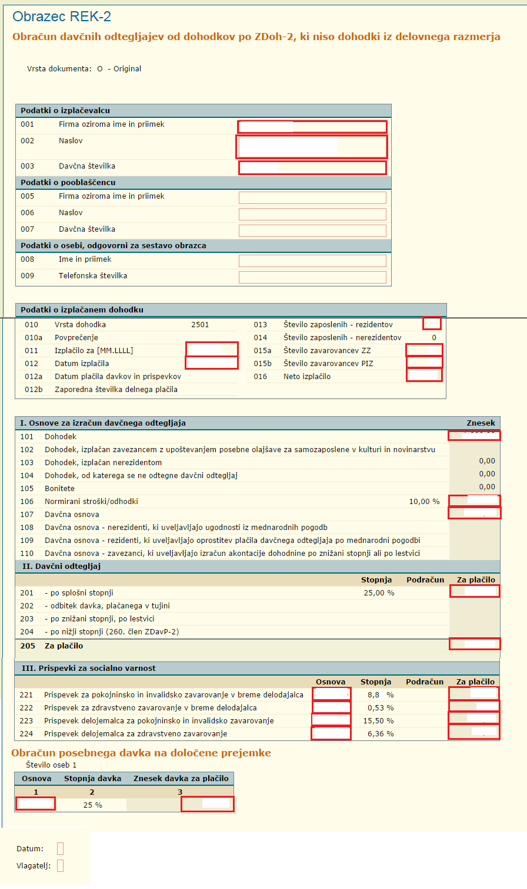

4. naloga: Delavec, ki ni zavarovan po 18. Členu ZPIZ-2, je dobil iz naslova podjemne pogodbe 1.500 €. Izračunaje prispevke delodajalca in delojemalca, ki se plačajo državi, neto izplačilo delojemalcu in akontacijo dohodnine.

|  |  |  |
| --- | --- | --- |
| Zap. št. | Besedilo | Znesek v € |
| 1 | BRUTO DOHODEK |  |
| 2 | PRISPEVKI DELOJEMALCA (2.1) |  |
| 2.1 | PRISPEVEK ZA ZDRAVSTVENO ZAVAROVANJE (6,36 % X 1) |  |
| 3 | NORMIRANI STROŠKI (10 % X 1) |  |
| 4 | OSNOVA ZA IZRAČUN DAVČNEGA ODTEGLJAJA (1 – 2 – 3) |  |
| 5 | AKONTACIJA DOHODNINE (25 % X 4) |  |
| 6 | NETO IZPLAČILO (1 – 2 - 5) |  |
| 7 | PRISPEVKI DELODAJALCA (7.1 + 7.2 + 7.3) |  |
| 7.1 | PRISPEVEK ZA PIZ (8,85 % X 1) |  |
| 7.2 | PRISPEVEK ZA ZDRAVSTVENO ZAVAROVANJE (0,53 % X 1) |  |
| 7.3 | POSEBEN DAVEK NA DOLOČENE PREJEMKE (25 % X 1) |  |
| 8 | STROŠEK IZPLAČEVALCA (1 + 7) |  |

5. naloga: Delavec, ki je zavarovan po 18. Členu ZPIZ-2, je dobil iz naslova avtorske pogodbe 1.500 €. Izračunaje prispevke delodajalca in delojemalca, ki se plačajo državi, neto izplačilo delojemalcu in akontacijo dohodnine.

|  |  |  |
| --- | --- | --- |
| Zap. št. | Besedilo | Znesek v € |
| 1 | BRUTO DOHODEK |  |
| 2 | PRISPEVKI DELOJEMALCA (2.1 + 2.2) |  |
| 2.1 | PRISPEVEK ZA PIZ (15,5 % X 1) |  |
| 2.2 | PRISPEVEK ZA ZDRAVSTVENO ZAVAROVANJE (6,36 % X 1) |  |
| 3 | NORMIRANI STROŠKI (10 % X 1) |  |
| 4 | OSNOVA ZA IZRAČUN DAVČNEGA ODTEGLJAJA (1 – 2 – 3) |  |
| 5 | AKONTACIJA DOHODNINE (25 % X 4) |  |
| 6 | NETO IZPLAČILO (1 – 2 - 5) |  |
| 7 | PRISPEVKI DELODAJALCA (7.1 + 7.2) |  |
| 7.1 | PRISPEVEK ZA PIZ (8,85 % X 1) |  |
| 7.2 | PRISPEVEK ZA ZDRAVSTVENO ZAVAROVANJE (0,53 % X 1) |  |
| 8 | STROŠEK IZPLAČEVALCA (1 + 7) |  |

6. naloga: Delavec, ki ni zavarovan po 18. Členu ZPIZ-2, je dobil iz naslova avtorske pogodbe 1.500 €. Izračunaje prispevke delodajalca in delojemalca, ki se plačajo državi, neto izplačilo delojemalcu in akontacijo dohodnine.

|  |  |  |
| --- | --- | --- |
| Zap. št. | Besedilo | Znesek v € |
| 1 | BRUTO DOHODEK |  |
| 2 | PRISPEVKI DELOJEMALCA (2.1) |  |
| 2.1 | PRISPEVEK ZA ZDRAVSTVENO ZAVAROVANJE (6,36 % X 1) |  |
| 3 | NORMIRANI STROŠKI (10 % X 1) |  |
| 4 | OSNOVA ZA IZRAČUN DAVČNEGA ODTEGLJAJA (1 – 2 – 3) |  |
| 5 | AKONTACIJA DOHODNINE (25 % X 4) |  |
| 6 | NETO IZPLAČILO (1 – 2 - 5) |  |
| 7 | PRISPEVKI DELODAJALCA (7.1 + 7.2) |  |
| 7.1 | PRISPEVEK ZA PIZ (8,85 % X 1) |  |
| 7.2 | PRISPEVEK ZA ZDRAVSTVENO ZAVAROVANJE (0,53 % X 1) |  |
| 8 | STROŠEK IZPLAČEVALCA (1 + 7) |  |